ЛОКАЛНИ АКЦИОНИ ПЛАН ЗАПОШЉАВАЊА ОПШТИНЕ ОЏАЦИ ЗА 2020. ГОДИНУ

УВОД

Локални акциони план запошљавања (ЛАПЗ) општине Оџаци за 2020. годину је стратешки документ локалне самоуправе којим се прецизирају приоритети политике запошљавања и креирају програми и мере активне политике запошљавања. Циљеви и приоритети, односно програми и мере активне политике запошљавања, утврђени ЛАПЗ за 2020. годину усмерени су ка повећању запослености и смањењу незапослености на територији општине Оџаци. Правни основ за доношење ЛАПЗ је одредба 41. став 1. Закона о запошљавању и осигурању за случај незапослености којом је утврђено да надлежни орган локалне самоуправе може, по прибављеном мишљењу локалног савета за запошљавање, усвојити Локални акциони план запошљавања. У складу са одредбом 41. став 3. Закона о запошљавању и осигурању за случај незапослености ЛАПЗ је у сагласности са Националним акционим планом запошљавања, Покрајинским акционим планом запошљавања и Стратегијом локалног одрживог развоја општине. Чланом 60. истог Закона утврђена је могућност да локална самоуправа, која у оквиру свог локалног акционог плана запошљавања обезбеђује више од половине средстава потребних за финансирање одређеног програма или мере активне политике запошљавања, може поднети захтев надлежном Министарству за учешће у финансирању предвиђених програма и мера. Услов за одобравање суфинансирања програма или мера активне политике запошљавања је да локална самоуправа има формиран локални савет за запошљавање, донет локални акциони план запошљавања, обезбеђено више од половине потребних средстава за финансирање одређеног програма или мере и усклађене програме и мере са приоритетима и циљевима локалног економског развоја и локалног тржишта рада.

Локални акциони план запошљавања општине Оџаци за 2020. годину садржи све елементе предвиђене чланом 39. Закона о запошљавању и осигурању за случај незапослености:

- макроекономски оквир за стварање и примену политике запошљавања,
- стање и токове на тржишту рада,
- циљеве и приоритете политике запошљавања,
- програме и мере активне политике запошљавања, са одговорностима за њихово спровођење и потребним средствима,
- финансијски оквир за политику запошљавања и изворе финансирања,
- носиоце послова реализације ЛАПЗ,
- категорије теже запошљивих лица који имају приоритет у укључивању у мере активне политике запошљавања,
- индикаторе успешности реализације програма и мера.

Локалним акционим планом запошљавања се утврђују приоритети активне политике запошљавања за 2020. годину који су првенствено усмерени на отварање нових радних места. У том смислу, уважавајући циљеве политике запошљавања дефинисане Националним акционим планом запошљавања, као приоритети политике запошљавања су утврђени: подршка отварању нових радних места и смањење стопе незапослених као и подстицање запошљавања теже запошљивих група незапослених лица кроз јавне радове.

Успешно остваривање ЛАПЗ и предвиђених приоритета и мера подразумева активно учешће и сарадњу свих институција и социјалних партнера. Из тог разлога, поред Општинске управе општине Оџаци и Савета за запошљавање, у припреми и изради ЛАПЗ учествовала је и Национална служба за запошљавање – Испостава Оџаци (у даљем тексту: Национална служба за запошљавање), Савез самосталних синдиката општине Оџаци и представник послодаваца.

СТАЊЕ НА ТРЖИШТУ РАДА У ОПШТИНИ ОЏАЦИ
Према подацима Републичког завода за статистику процењен број становника, на дан 30.06.2017. године, у општини Оџаци је 27.785 становника. Основа за процену је Попис становништва из 2011. године.
Графикон 1: Број становника у општини Оџаци
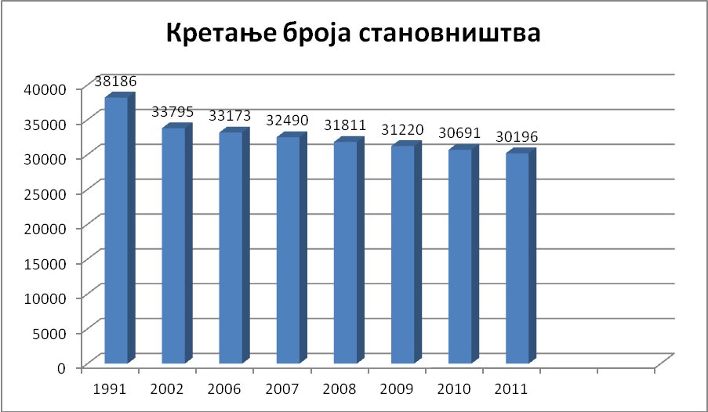

Извор: Републички завод за статистику
Смањење броја становника у последњих двадесет година је последица економских и социјалних миграција према главним привредним центрима у Србији и земљама Западне Европе и Сједињеним Америчким Државама. Негативан демографски тренд који се региструје у Оџацима је знатно наглашенији него у Западнобачком округу, Војводини и централној Србији.
Највећи део становништва је пунолетан (25 386) док је свега 1 168 најмлађих становника (0-4 година). Просечна старост становништва у Оџацима је преко 43,7 година, што је сврстава у општине са старом популацијом. Ово има негативан утицај на доступност, структуру и конкурентност радне снаге.

Запошљавање и тржиште рада у општини Оџаци
У општини Оџаци, у 2018. години, регистрована запосленост (годишњи просек) износи 6954 запослених. Број запослених у правним лицима је 5002, приватни предузетници и запослени код њих 1250 а број регистрованих индивидуалних пољопривредника је 353.

Графикон 2: Кретање броја запослених у општини Оџаци за период 2016.-2018. година
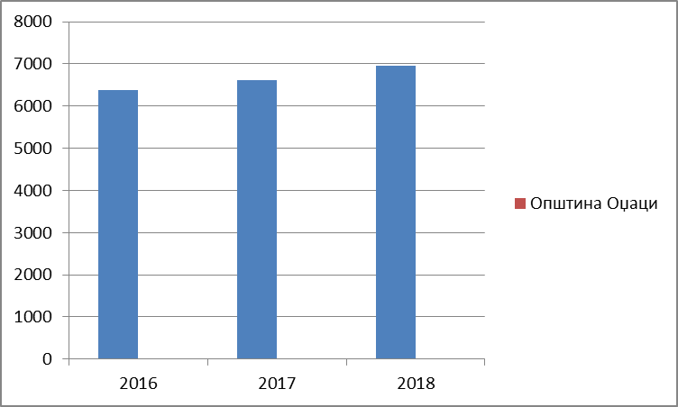
Извор: Агенција за привредне регистре

Од 2007. године регистрован је негативан тренд у броју запослених, који је трајао до 2012. године. Највећи пад се десио између 2007. и 2009. године, када се број запослених смањио за око 16%. Међутим, 2013. година је обележена отварањем нових радних места и растом броја запослених, у односу на претходну годину. То је примарно резултат остварених инвестиција у претходним годинама. Очекивања су да ће се број запослених повећавати до пуних капацитета ових инвестиција.
Процентуално учешће приватних предузетника у укупном броју запослених у општини Оџаци је нешто наглашеније него у осталим општинама округа, АП Војводине и Републике Србије.
Ово је примарно последица смањивања броја привредних субјеката у општини Оџаци, а не толико предузетничког приступа становника. Међу постојећим предузећима, највећи део је из области услуга и трговине, преко 55%. Јачање предузетничких капацитета и унапређење управљачких способности садашњих и потенцијалних предузетника остаје приоритет за општину. То подразумева свеобухватни приступ који укључује обуку о могућностима коришћења фондова за започињање посла, најповољнијем правном облику предузетништва, поступку регистрације, пореским и другим финансијским обавезама.

Графикон 3: Структура запослених у општини Оџаци
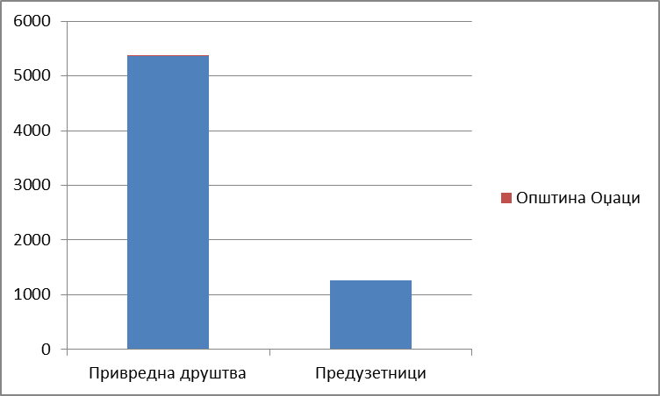
Извор: Регионална привредна комора Сомбор (2019.год.)

Индустрија и пољопривреда су две основне привредне области у којима је се остварује највише прихода и у којима је запослено највише радно активног становништва општине.
Графикон 4: Запослени по делатностма у општини Оџаци
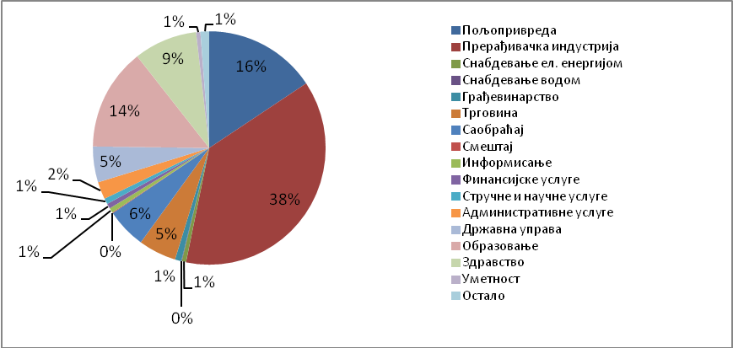
Извор: Републички завод за статистику

У оквиру индустрије заступљене су: хемијска и текстилна индустрија, производња пољопривредних машина, прерада пластичних маса, дрвна и дрвнопрерађивачка индустрија и производња папирне галантерије.
Посматрано у поређењу са суседном општином Кула, Западнобачким округом, Војводином и Србијом, знатно већи проценат људи је запослен у прерађивачкој индустрији и пољопривреди и шумарству. Остале делатности су по процентуалној заступљености на сличном нивоу као у осталим деловима земље.
Значајан напредак забележен је са растом просечних нето зарада. Наиме, просечна нето зарада по запосленом у Оџацима је повећана са 42.142,00 динара у 2018. години на 44.645,00 динара у 2019. години, према подацима Регионалне привредне коморе Сомбор.

Просечна нето зарада у општини Оџаци показује тренд раста и по подацима Регионалне привредне коморе Сомбор, у 2019. години је износила 44.998,00 динара. Овим растом Оџаци су се готово приближили просеку зарада на нивоу Западнобачког округа. Ипак, и са овим износом, Оџаци су и даље испод просека нето зарада у Републици Србији (приближно 54.148,00 динара).

Графикон 5: Просечне нето плате у периоду од 2017. до 2019. године
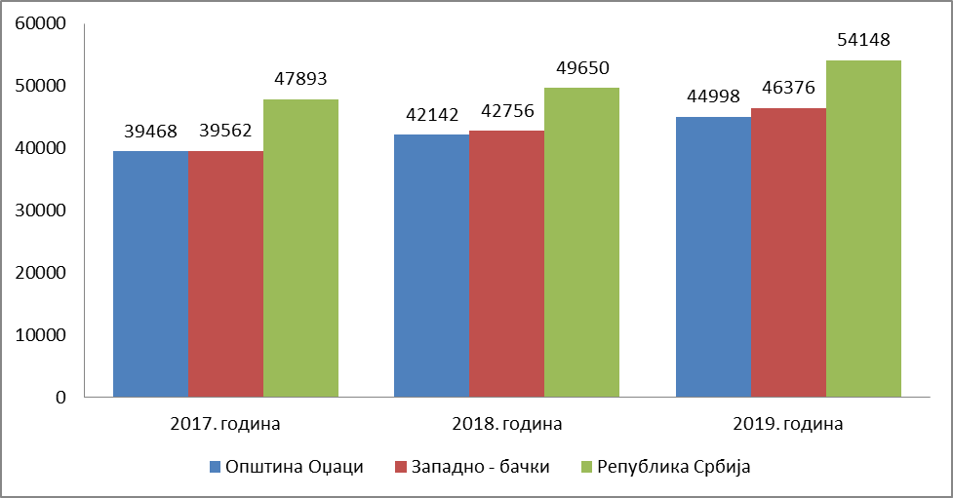
Извор: Регионална привредна комора Сомбор

Незапосленост
На евиденцији НСЗ налази се 2143 незапослена лица, од чега је: са високом стручном спремом 89 лица, са вишом стручном спремом 53 лица, висококвалификованих је 7 лица, са средњом стручном спремом 613 лица, квалификованих је 477 лица, са нижом стручном спремом и полуквалификованих је 67 лица и неквалификованих је 837 лица.
Најугроженије групе незапослених лица су особе са инвалидитетом, Роми, избегла и расељена лица и корисници социјалних давања.

Дефицитарна занимања су: овлашћене рачуновође, дипломирани фармацеути са положеним стручним испитом, заваривачи, тесари, зидари, лакирери, радници текстилне струке, дипломирани дефектолози, социјални радници, геодетски инжењери, грађевински инжењери, архитекте, електроничари, машински инжењери, лекари и стоматолози.

Табела 1. Незапослена лица према степену стручне спреме и полу
Број незапослених лица | Степен стручне спреме
Број незапослених лица | VII-2 | VII-1 | VI-2 | VI-1 | V | IV | III | II | I
Укупно  Од тога жене | 1  1 | 88  42 | 15  12 | 38  24 | 7  1 | 613  321 | 477  181 | 67  38 | 837  417

Извор: Национална служба за запошљавање (2019. година)

SWOT анализа у области тржишта рада за потребе ЛАПЗ 2020

СНАГЕ (Strenghts) | СЛАБОСТИ (Weaknesses)
- обезбеђене локације за brownfield и greenfield инвестиције  - добар географски положај општине као предуслов доласка нових приватних субјеката  - обезбеђене радне зоне  - добра инфраструктура и погранични положај општине  - постојање Стратегије развоја општине 2015. - 2020. године  - одлична сарадња и координисаност свих актера запошљавања  - добре предиспозиције за развој пољопривредне производње  - постојање студије пољопривредног сектора | - смањење сектора МСП  - висок степен незапослености  - изражена дугорочна незапосленост лица  - недовољне вештине лица на евиденцији НСЗ  - значајан проценат младих до 30 година у укупном броју лица на евиденцији НСЗ  - недовољно јачање предузетничких вештина
ШАНСЕ (Opportunities) | ОПАСНОСТИ (Threats)
- општина има улогу носиоца регионалног или међународног повезивања – КОРИДОР 7  - постојање општинске Канцеларије за локални економски развој  - могућност развоја еко туризма  - привлачење страних инвестиција  - отварање транши ИПА фондова | - све старије становништво  - потешкоће у враћању дугорочно незапослених у радни однос  - инфлација

ОПИС ЛОКАЛНЕ ЕКОНОМСКЕ СИТУАЦИЈЕ
Привредни развој општине Оџаци базирао се на индустрији, за коју је постојала сировинска основа у окружењу: текстилна индустрија са производњом синтетичких предива и производа на бази ових предива, производња конфекције, производња и прерада житарица, производња хлеба и пецива, производња сточне хране (готових смеша, премикса, дехидриране луцерке и др.).
Неповољно окружење за економски и привредни развој условио је колапс свих великих привредних система који су функционисали на нивоу општине Оџаци. Додатни проблем који је довео до даљег погоршања ситуације у општини су неуспеле приватизације великих и средњих предузећа. Приватизована предузећа су ушла у процес реструктуирања без адекватних инвестиционих и развојних програма, па је већи број радника остао без посла. Један део вишка радника су преузела новотворена мала и средња предузећа и индивидуална пољопривредна газдинства.
Постојећи производни погони су постали складишта и откупне станице те као такви немају могућности за запошљавање високообразованог кадра.

Поред хемијске индустрије, заступљене су још: машинска индустрија и производња пољопривредних машина (главни представник машинске индустрије у Оџацима је „Пољострој" са производњом пољопривредних машина), мрежа занатских браварских радњи и сервиса, прерада пластичних маса, производња индустријске амбалаже, дрвна и дрвнопрерађивачка индустрија и производња папирне галантерије. Текстилна индустрија је сведена на неколико мањих погона, као што су „Бимди", „Цаца" и „Дитекс" . Такође, то укључује и израду тепиха и канапа.
Када је у питању врста производа и услуга који се извозе, према доступним подацима, највећу вредност извоза су забележили производи пластичне масе и каучук и то чак 82% од укупног извоза. Што се тиче осталих производа значајније вредности извоза забележене су извозом производа млинске индустрије, слад, скроб и инулин; зрневље, семе и плодови, индустријско и лековито биље, слама; котлови, машине и уређаји, реактори и сл.; дрво и производи од дрвета и хартије, картон и њихови производи. Највећи део извезене робе од по 17% од укуног извоза отишао је у Словенију и Белорусију. Затим следе Италија са 14%, Пољска са 13%, Хрватска и Румунија са по 9%, Македонија са 7% и Босна и Херцеговина са 6% од укупног извоза.

Хемијска индустрија
Преовлађујућа индустријска производња у општини Оџаци је хемијска индустрија. Под шифром делатности 20 - производња хемикалија и хемијских производа у бази Агенције за привредне регистре, за читав Западнобачки регион, налази се једанаест привредних субјеката. Међу овим предузећима, у складу са републичким прописима о разврставању, два су регистрована као велика. То су „Хипол“ АД Оџаци у реструктуирању и Житомлинско предузеће „Жито - медиа“ ДОО Кула. Остали представници хемијске индустрије су махом мали привредни субјекти. Читав сектор хемије запошљава релативно мали број људи, негде око 450. Доминантну производњу у „Хиполу“ чине разни типови полипропилена у примарном облику.

Пољопривреда
Узимајући у обзир висину оствареног друштвеног производа и народног дохотка по појединим областима, као и броју становника које запошљава, може се закључити да је пољопривреда значајније заступљена привредна делатност од индустрије. Највећи број становника се бави пољопривредном делатношћу. Носиоци развоја морали би бити индустријски субјекти. Такође, треба имати у виду и да је пољопривредна производња
у општини највећим делом још увек задржана на основним произвођачким активностима, без адекватно развијених прерађивачких капацитета. Значајан број домаћинстава се бави пољопривредом у сеоским насељима општине, у форми пољопривредних газдинстава.

Развој малих и средњих предузећа
Према подацима Агенције за привредне регистре, у 2018. години, у општини Оџаци су пословала 22 мала, 6 средњих и 270 микро предузећа, док великих привредних друштава није било. Овај број је значајно испод просека у Србији и Војводини и значајно испод просека Западнобачког округа.

Табела 2. Кретање броја привредних друштава
Број привредних друштава по регионима
 | 2015.година | 2016.година | 2017.година | 2018. година | 2019. година
Република Србија | 120156 | 124.967 | 129.286 | 133.737 | 117.008
АП Војводина | 29891 | 30.779 | 31.440 | 32.315 | 28.311
Западнобачки округ | 2023 | 2.074 | 2.119 | 2.192 | 1.861
Општина Оџаци | 290 | 283 | 291 | 301 | 281
Извор: Агенција за привредне регистре

У 2018. години је забележен пораст броја привредних друштава у односу на 2017. годину и он износи 298, што је за 7 више него у 2017. години.
Подаци показују да је највећи број регистрованих привредних друштава активан у области трговине на велико и мало, око 30% од укупног броја регистрованих предузећа. Предузећа која се баве пружањем различитих услуга чине 25%, а производњом и прерадом бави се 24% од укупног броја предузећа која послују на територији општине Оџаци. Пољопривредом се бави 19% од укупног броја регистрованих предузећа, док је најмање предузећа регистровано за делатност хотела, ресторана и угоститељских објеката, само 2%.

Графикон 8. Предузећа према делатности у општини Оџаци (2019.год.)
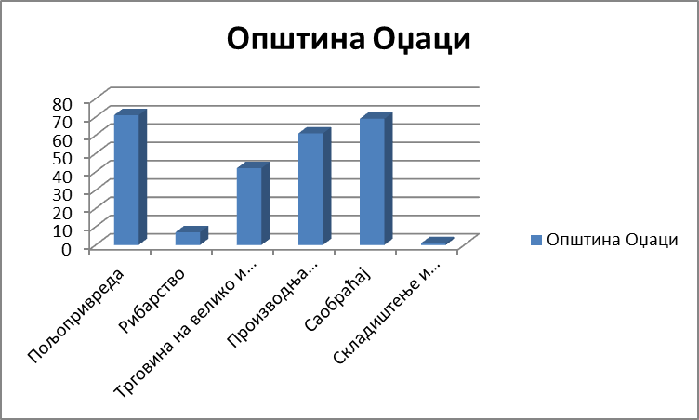
Извор: Регионална привредна комора Сомбор (2019. год.)

Посматрано са аспекта организовања, на територији општине Оџаци, доминирају предузетници 2591, затим друштва са ограниченом одговорношћу 448, акционарска друштва 5 и јавна предузећа 4.

Графикон 9: Организациона структура предузећа у општини Оџаци

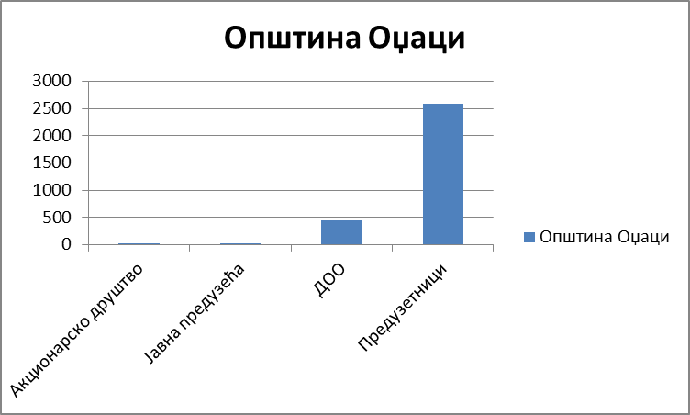
Извор: Регионална привредна комора Сомбор (2019.год.)

Развој предузетништва
У 2017. години у општини Оџаци је регистровано укупно 755 предузетник, чиме је тренд опадања у последњој деценији заустављен. У 2018. години расте број предузетника на 770, тај тренд се наставља и у 2019. години на 795 предузетника.

Табела 3. Кретање броја предузетника
Број предузетника по регионима
 | 2015.година | 2016.година | 2017.година | 2018. година | 2019. година
Република Србија | 212.947 | 225.513 | 238.664 | 253.984 | 261.093
АП Војводина | 54.429 | 56.223 | 58.890 | 62.333 | 63.717
Западно-бачки округ | 4.521 | 4.673 | 4.843 | 5.076 | 5.054
Општина Оџаци | 730 | 722 | 755 | 770 | 795
Извор: Агенција за привредне регистре

Број предузетника у општини Оџаци је испод просека Западнобачког округа, и знатно испод просека у Србији и Војводини.
Од укупног броја, гледајући према врсти предузетника, само 7 је ортачких радњи док остатак представљају самосталне радње. Када је у питању делатност предузетника, највише их је регистровано за делатност услуга, 47%, затим предузетници који се баве трговином на велико и мало који чине 32%, предузетници који се баве производњом и прерадом са 20% и 1% предузетника се баве делатношћу која је везана за пољопривреду, шумарство и риболов.

Туризам
Главни туристички ресурси општине Оџаци су Дунав, канали, језеро „Штранд“, језеро у Бачком Грачацу, археолошко налазиште Доња Брањевина, Ловиште „Камариште“ као и бројни сакрални објекти. Број туриста показује велику флуктуацију, с тим што постоји кратко задржавање туриста, уз ниску туристичку потрошњу.

Реализоване инвестиције
У општини Оџаци, у последње три године, реализовано је неколико значајних инвестиција. Компанија „Магна ситинг”, прва је велика инвестиција у општини Оџаци након готово тридесет година. „Магна ситинг” је једна од три највећа произвођача делова за аутомобилску индустрију и читав производни програм је намењен извозу.

У марту 2012. године, „Грајнер пекиџинг“ постаје власник погона за производњу пластичне амбалаже „Хиполпласт“ из састава Хемијске индустрије „Хипол“. Вредност инвестиције „Грајнер пекиџинга“ у Оџацима је 8 милиона евра. Ова фабрика производи амбалажу и производе од пластике за прехрамбену и непрехрамбену индустрију и убраја се у најзначајније произвођачке амбалаже у Европи. Тренутно запошљава 138 радника, а у наредне три године тај број ће бити увећан за још 80 радника.
„Стандард гас“ ДОО се бави производњом и дистрибуцијом течног нафтног гаса (Аутогас – ЕН 589) и спада у највеће компаније у сектору алтернативне енергије у југоисточној Европи. Фабрика производи аутогас кроз процес који ослобађа тешке материје, што даје најквалитетнији аутогас. Овај алтернативни вид производње издваја „Стандард гас“ од других компанија у региону. У 2012. години „Стандард гас“ је у Оџацима започео изградњу гринфилд инвестиције чија је вредност 6 милиона евра. „Стандард гас“ тренутно запошљава 56 радника.
Управљање и подршка инвестицијама
У Општинској управи општине Оџаци је формирано Одељење за инвестиције, пројектe и развој које је први ниво комуникације са инвеститорима и потенцијалним инвеститорима.
Поред подршке коју инвестотори добијају од Владе Републике Србије и Владе АП Војводине, општина Оџаци је усвојила низ мера. Наиме, за заинтересоване инвеститоре је предвиђена могућност умањења трошкова за уређење грађевинског земљишта и то:
• За инвестиционе програме којим се запошљава до 10 радника на неодређено време умањење износи 35%
• За инвестиционе програме којим се запошљава више од 10, а мање од 50 радника на неодређено време, умањење износи 70%
• За инвестиционе програме којим се запошљава више од 50, а мање од 100 радника на неодређено време, умањење износи 85%
• За инвестиционе програме којим се запошљава више од 100 радника на неодређено време, умањење износи 99%
У случају плаћања накнаде једнократном уплатом у целости, најкасније до подношења пријаве почетка радова, инвеститор има право на умањење накнаде за 30%, без обзира на намену објекта.
Приоритетне области за инвестиције
На основу стратешких приоритет општине Оџаци и главних макроекономских параметара идентифковане су следеће приоритетне области за инвестиције:
- пољопривреда (укључујући производњу, прераду и пласман)
- обновљиви извори енергије (укључујући анализе могућности за производњу и коришћење)
- индустрија, са посебним фокусом на хемијску и аутомобилску индустрију

Истовремено, развој људских капацитета у приоритетним областима и могућим секторима за инвестирање као и унапређење укупне конкурентности општине, остају предуслови за остварење инвестиција и социо-економски развој општине Оџаци.

ПОЛИТИКА ЗАПОШЉАВАЊА У ОПШТИНИ ОЏАЦИ
Основни циљ ЛАПЗ је повећање запослености односно успостављање стабилног и одрживог тренда раста запослености. Кључни елементи политике запошљавања усмерени ка повећању запослености су: подршка страним директним инвестицијама, подршка предузетништву и унапређење финансијских подстицаја да би се рад више исплатио. Таква политика треба да доведе до стабилног раста запослености, повећања продуктивности, спречавања искључености са тржишта рада, отварање нових радних места, већег улагања у људски капитал и подстицање социјалне инклузије на тржишту рада. Категорије теже запошљивих лица као што су особе са инвалидитетом, Роми, избегла и интерно расељена лица, дугорочно незапослена лица и неквалификована и нискоквалификована лица у 2020. години ће имати приоритет за запошљавање и укључивање у мере активне политике запошљавања.
Локални акциони план запошљавања за 2019. годину је успешно реализован, у сарадњи са Националном службом за запошљавање. Прошле године 9 лица је добило средства за самозапошљавање. Одобрене су субвенције у укупном износу од 1.820.000,00 динара ради оснивања радње, задруге или другог облика предузетништва. Субвенције за запошљавање незапослених лица на новоотвореним радним местима је добило 8 послодаваца. Oвом мером активне политике запошљавања радно је ангажовано 11 лица, из категорије теже запошљивих. Јавни радови од интереса за Општину организовани су у циљу запошљавања, очувања и унапређења радних способности незапослених лица. На пословима јавних радова запослено је укупно 38 теже запошљивих незапослена лица и лица у стању социјалне потребе. Кроз програм стручне праксе укључено је 5 лица.
Поред Националнe службe за запошљавање – Испостава Оџаци, која је носилац политике запошљавања на територији Општине, Oпштине има формиран Савет за запошљавање, као саветодавно радно тело председника општине. Савет даје мишљења и препоруке у вези питања од интереса за унапређење запошљавања и то: плановима запошљавања, програмима и мерама активне политике запошљавања, прописима из области запошљавања и другим питањима из области запошљавања. Формирањем локалног савета за запошљавање Општина је препознала могућност да утиче на политику запошљавања на својој територији и да установљава мере за смањење незапослености и повећања запослености.

ЦИЉЕВИ И ЗАДАЦИ ПОЛИТИКЕ ЗАПОШЉАВАЊА НА ТЕРИТОРИЈИ ОПШТИНЕ ОЏАЦИ ЗА 2020. ГОДИНУ

Циљеви политике запошљавања на територији Општине за 2020. годину су:
- смањење ефеката економске кризе на постојећа радна места и подстицање формалне запослености,
- успостављање стабилног и одрживог тренда раста запослености,
- подстицање запошљавања младих,
- подршка смањењу неформалног рада,
- подстицаји послодавцима да запошљавају незапослена лица,
- унапређење социјалног дијалога и јачање улоге социјалних партнера,

- подршка равноправности полова у погледу запошљавања и зарада,
- подстицање запошљавања теже запошљивих категорија,
- борба против дискриминације посебно погођених група приликом запошљавања,
- отварање нових радних места и подстицање предузетништва и самозапошљавања,
- промоција и организовање јавних радова,
- активан приступ локалне самоуправе у области запошљавања,
- спровођење мера из ЛАПЗ и јачање улоге Савета за запошљавање,
- успостављање комуникације са Сектором за запошљавање у надлежном Mинистарству и проширивање сарадње са Националном службом за запошљавање као и са другим локалним саветима за запошљавање,
- учествовање на обукама намењеним члановима локалних савета за запошљавање.

ПРОГРАМИ И МЕРЕ АКТИВНЕ ПОЛИТИКЕ ЗАПОШЉАВАЊА
ОПШТИНЕ ОЏАЦИ ЗА 2020. ГОДИНУ
Утврђени приоритети, циљеви и задаци постижу се спровођењем програма и мера активне политике запошљавања.
Локалним акционим планом запошљавања општине Оџаци за 2020. годину предвиђене су следеће мере:
- Јавни радови
- Подршка самозапошљавању
- Субвенције за запошљавање незапослених лица из категорије теже запошљивих
- Стручна пракса

Јавни радови

Јавни радови од интереса за Општину су мера активне политике запошљавања која се организује у циљу радног ангажовања првенствено теже запошљивих незапослених лица и незапослених у стању социјалне потребе, ради очувања и унапређења радних способности незапослених, као и ради остваривања одређеног друштвеног унтереса.

У програм јавних радова укључју се незапослена лица која припадају следећим категоријама:
- радно способни корисници новчане социјалне помоћи,
- Роми,
- лица без квалификација/са ниским квалификацијама,
- вишкови запослених,
- лица која посао траже дуже од 18 месеци,
- лица старија од 30 година.

Послодавац који спроводи јавне радове закључује са незапосленим лицем уговор о радном ангажовању, у складу са прописима о раду и јавним конкурсом.

Средства намењена за организовање јавних радова користе се за:
- исплату накнаде за обављен посао лицима ангажованим на спровођењу јавног рада (по основу уговора о привременим и повременим пословима) у висини до 22.000,00 динара на месечном нивоу за пун фонд радних часова односно сразмерно времену радног анагажовања на месечном нивоу, који се увећава за припадајући порез и доприносе за обавезно социјално осигурање и која обухвата и трошкове доласка и одласка са рада,
- накнаду трошкова спровођења јавних радова послодавцу, максимално до 2.000,00 динара по лицу, једнократно, у зависности од трајања јавног рада,

- накнаду трошкова обуке, у једнократном износу од 1.000,00 динара по ангажованом лицу које је завршило обуку, која се у зависности од врсте и сложености послова може организовати по интерном програму послодавца извођача јавног рада или програму образовне установе.

Јавни радови на територији Општине у 2020. години организоваће се у области социјалне заштите и хуманитарног рада, у области одржавања и обнављања јавне инфраструктуре и одржавања и заштите животне средине и природе. Право учествовања у поступку спровођења јавних радова имају: органи јединице локалне самоуправе, јавне установе и јавна предузећа, привредна друштва, предузетници, задруге и удружења грађана. Приоритет при одобравању за спровођење јавних радова имаће послодавци који обезбеђују запошљавање незапослених лица из горе наведених катергорија. Јавни радови могу трајати најдуже четири месеца. Средства за организовање јавних радова планирана су у износу од 3.000.000,00 динара.

Подршка самозапошљавању
Подршка самозапошљавању обухвата средства у виду субвенције за самозапошљавање. Средства за самозапошљавање се одобравају у виду субвенције, у једнократном износу од 250.000,00 динара по кориснику ради оснивања радње, задруге или другог облика предузетништва, као и за оснивање привредног друштва уколико оснивач заснива у њему радни однос.
Приоритет код одобравања субвенције за самозапошљавање имају:
- млади до 30 година старости,
- вишкови запослених,
- Роми,
- особе са инвалидитеом,
- жене.
У случају самозапошљавања особа са иналидитетом субвенција се одобрава у једнократном износу од 270.000,00 динара по кориснику, ради оснивања радње, задруге или другог облика предузетништва, као и за оснивање привредног друштва уколико оснивач заснива у њему радни однос.
За реализацију ове мере планирана су средства у износу од 1.000.000,00 динара. Реализација програма прати се 12 месеци.
Субвенције за запошљавање незапослених лица из категорије теже запошљивих
Субвенције за запошљавање незапопослених лица из категорије теже запошљивих на новоотвореним радним местима подразумева финансијски подстицај у једнократном износу послодавцима из приватног сектора за отварање нових радних места на којима ће се запошљавати незапослена лица из категорије теже запошљивих и то:
- млади до 30 година старости – без квалификација/са ниским квалификацијама, млади у домском смештају, хранитељским и старатељским породицама,
- старији од 50 година
- вишкови запослених,
- Роми,

- особе са инвалидитетом,
- радно способни корисници новчане социјалне помоћи,
- дугорочно незапослени,
- жртве породичног насиља.

Висина субвенције за запошљавање незапослених лица из категорије теже запошљивих у 2020. години, износи 225.000,00 динара по кориснику. Наведени износ субвенције за запошљавање особа са инвалидитетом, радно способних корисника новчане социјалне помоћи, младих у домском смештају, хранитељским и старатељским породицама и жртве породичног насиља се увећава за 20% и износи 270.000,00 динара по кориснику.
За реализацију ове мере планирана су средства у износу од 1.000.000,00 динара. Реализација програма прати се 12 месеци.

Програм стручне праксе
Програм стручне праксе подразумева стручно оспособљавање незапослених лица за самосталан рад у струци, за које је стечено одговарајуће образовање - квалификација, ради обављања приправничког стажа, односно стицања услова за полагање стручног испита кад је то законом, односно правилником предвиђено као посебан услов за самосталан рад у струци. Програм је намењен незапосленим лицима без радног искуства у струци, са најмање четворогодишњим високим образовањем, без заснивања радног односа.

Програм се реализује код послодавца који припада приватном сектору, док се највише до 30% укупно планираних у овај програм може ангажовати у јавном сектору и то искључиво у области здравства, образовања, социјалне заштите и правосуђа. Трајање програма утврђено је законом односно правилником, а финансира се најдуже 12 месеци.
Финансијска подршка Општине односи се на финансирање новчане помоћи ангажованим лицима у месечном нето износу од 25.000,00 динара и доприноса за случај повреде на раду и професионалне болести, у складу са законом.
За реализацију ове мере Локалним акционим планом запошљавања општине Оџаци за 2020. годину планирана су средства у износу од 500.000,00 динара.

СРЕДСТВА ЗА РЕАЛИЗАЦИЈУ

За реализацију мера и програма активне политике запошљавања из ЛАПЗ средства су планирана Одлуком о буџету општине Оџаци за 2020. годину („Службени лист општине Оџаци “, број 17/2019) у укупном износу од 5.500.000,00 динара, Раздео V, Програм 1501 „Локални економски развој“, Програмска активност 0002: „Мере активне политике запошљавања“.

Предлог расподеле средстава за реализацију мера активне политике запошљавања општине Оџаци за 2020. годину:
Број | Мера активне политике запошљавања | Средства
1. | Јавни радови | 3.000.000,00
2. | Подршка самозапошљавању | 1.000.000,00
3. | Субвенције за запошљавање незапослених лица из категорије теже запошљивих | 1.000.000,00
4. | Стручна пракса | 500.000,00
Укупно |  | 5.500.000,00

Одредбом члана 60. Закона о запошљавању и осигурању за случај незапослености утврђено је да локална самоуправа може да поднесе захтев Министарству надлежном за послове запошљавања за учешће финансирању програма или мера активне политике запошљавања предвиђених ЛАПЗ.
Имајући у виду значај спровођења мера активне политике запошљавања и улогу локалне самоуправе у реализацији мера, Одлуком о буџету општине Оџаци за 2020. годину издвојена су средства за спровођење програма и мера активне политике запошљавања у укупном износу од 5.500.000,00 динара.

НАДЛЕЖНОСТИ
Мере предвиђене ЛАПЗ реализоваће Савет за запошљавање општине Оџаци у сарадњи са Националном службом за запошљавање, уз надзор Одељења за финансије и јавне приходе Општинске управе општине Оџаци. Одељење за финансије и јавне приходе је у обавези да о спровођењу ЛАПЗ достави извештај Председнику општине, по потреби, а најмање једном годишње.
Локални акциони план запошљавања општине Оџаци за 2020. годину објавиће се у „Службеном листу општине Оџаци“.

Приоритет 1. ЈАВНИ РАДОВИ

Ред,бр. | Активност | Кратак опис | Надлежан | Очекивани резултати | Динамика спровођења | Људски ресурси
1. | Идентификовати незапослена лица заинтересована за јавне радове | Саветници у НСЗ идентификују незапослена лица | НСЗ – Филијала Сомбор | Идентифико-вана заинтересо-вана лица | До краја априла  2020.г. | Саветници НСЗ  Нису потребна финансијска средства
2. | Идентификовати изворе финансирања поред буџета локалне самоуправе | Локални акциони план за запошљавање дефинисан је Одлука у буџету општине Оџаци за 2020. годину. | Председник општине Оџаци | Финансирање  Програма јавног рада у трајању до 6 месеци од стране општине | Април  2020.г. | Председник општине уз пословно-техничку сарадњу са НСЗ – Филијала Сомбор
3. | Расписивање јавног позива  за јавне радове | Дефинисање текста, расписивање и објављивање у средствима јавног информисања | НСЗ-Филијала Сомбор | Расписан јавни позив. Објављен на огласним таблама, сајту општине и сајту НСЗ | У првој половини  2020.г. | Председник општине, запослени у Општинској управи уз пословно – техничку сарадњу са НСЗ
4. | Избор извођача јавних радова | Пријем и обрада захтева | НСЗ – Филијала Сомбор, Комисија за реализаци-ју ЛАПЗ | Избор довољног броја извођача јавних радова који испуњавају услове из јавног позива | У првој половини  2020.г. | Лица запослена у НСЗ задужена за пријем и обраду поднетих пријава, Комисија за реализацију ЛАПЗ
5. | Потписивање уговора између општине, НСЗ-Филијала Сомбор и извођача јавних радова | Општина, НСЗ-Филијала Сомбор и извођачи јавних радова потписују уговоре | Запослени у Оп.управи, запослени у НСЗ-Филијала Сомбор | Планирана средства се расподељују у складу са потписаним уговорима | У првој половини  2020.г. | Председник,  запослени у Оп.управи, запослени у НСЗ- Филијала Сомбор
6. | Ангажовање лица на јавним радовима | Послодавац врши избор лица уз договор са општином и НСЗ-Филијала Сомбор | Комисија за реализаци-ју ЛАПЗ | Ангажовање предвиђеног броја теже запошљивих лица на јавним радовима | До краја трајања уговорних обавеза а најмање једном месечно | Послодавци  НСЗ-Филијала Сомбор  Комисија за реализацију ЛАПЗ
7. | Праћење реализације и обавештавање | Праћење извршавања уговорних обавеза и обавештавање градоначелника града Сомбора | НСЗ-филијала Сомбор, Комисија за реализаци-ју ЛАПЗ | Поштовање уговорних обавеза од стране извођача јавних радова и ангажованих лица | До краја трајања уговорних обавеза, а најмање једном месечно | НСЗ-Филијала Сомбор,  Комисија за реализацију ЛАПЗ

Приоритет 2. ПОДРШКА САМОЗАПОШЉАВАЊУ

Ред.бр. | Активност | Кратак опис | Надлежан | Очекивани резултати | Динамика спровођења | Људски ресурси
1. | Идентификовати заинтересована незапослена лица | Саветници у НСЗ | НСЗ – Филијала Сомбор | Идентификовати 10 заинтересо-ваних лица | До краја августа 2020.г. | Саветници НСЗ,  нису потребна финансијска средства
2. | Идентификовати изворе финансирања поред буџета локалне самоуправе | ЛАПЗ је дефинисан Одлуком о буџету општине. За остатак средства конкурисаће се код надлежног Министарства преко надлежне филијале НСЗ | Предсе-дник општине | Финансирање  мере од стране општине | Септембар  2020.г. | Председник општине уз пословно-техничку сарадњу са директором НСЗ – филијала Сомбор
3. | Расписивање јавног позива | Дефинисање текста, расписивање и објављивање у средствима јавног информисања | НСЗ-филијала Сомбор | Расписан јавни позив. Објављен на огласним таблама, сајту општине и сајту НСЗ | Септембар  2020.г. | Председник општине, запослени у Општинској управи уз пословно – техничку сарадњу са НСЗ
4. | Избор незапослених лица којима се дају субвенције | Пријем и обрада подентих пријава, давање предлога одлуке | НСЗ – филијала Сомбор | Избор броја лица који испуњавају захтеве на основу тражених услова из конкурса | Октобар  2020.г. | НСЗ-Филијала Сомбор,  Комисија за реализацију ЛАПЗ
5. | Потписивање уговора између општине, НСЗ-филијала Сомбор и лица која се самозапошљавају | Општина, НСЗ-филијала Сомбор и лица потписују уговоре | НСЗ-Филијала Сомбор,  Комисија за реализацију ЛАПЗ | Сва предвиђена средства се расподељују корисницима субвенција за самозапошљавање | Новембар 2020.г. | Председник општине, НСЗ-Филијала Сомбор,  Комисија за реализацију ЛАПЗ
6. | Праћење реализације и обавештавање | Праћење извршавања уговорних обавеза и обавештавање председника општине о спроведеној мери активне политике запошљавања | НСЗ-филијала Сомбор | Сва лица испуњвају уговорне обавезе | До краја трајања уговорних обавеза а најмање једном месечно | НСЗ-Филијала Сомбор,  Комисија за реализацију ЛАПЗ

Приоритет 3. ДОДЕЛА СУБВЕНЦИЈЕ ПОСЛОДАВЦИМА ЗА ЗАПОШЉАВАЊЕ НЕЗАПОСЛЕНИХ ЛИЦА ИЗ КАТЕГОРИЈЕ ТЕЖЕ ЗАПОШЉИВИХ НА НОВООТВОРЕНИМ РАДНИМ МЕСТИМА

Ред,бр. | Активност | Кратак опис | Надлежан | Очекивани резултати | Динамика спровођења | Људски ресурси
1. | Идентификовати незапослена лица и послодавце заинтересоване за новозапошљавање | Саветници у НСЗ | НСЗ – филијала Сомбор | Идентификовати заинтересована лица и послодавце | До краја маја 2020.г. | Саветници НСЗ,  нису потребна финансијска средства
2. | Идентификовати изворе финансирања | ЛАПЗ је дефинисан Одлуком о буџету општине. За остатак средства конкурисаће се код надлежног Министарства преко надлежне филијале НСЗ | Предсе-дник општине | Финансирање  мере од стране општине | Јун  2020.г. | Председник општине, запослени у Општинској управи уз пословно – техничку сарадњу са НСЗ
3. | Расписивање јавног позива за послодавце | Дефинисање текста, расписивање и објављивање у средствима јавног информисања | Председник општине и НСЗ-филијала Сомбор | Расписан јавни позив. Објављенна огласним таблама, сајту општине и сајту НСЗ | Јун  2020.г. | Председник општине, запослени у Општинској управи уз пословно – техничку сарадњу са НСЗ
4. | Избор послодаваца којима се дају субвенције | Пријем и обрада поднетих пријава и бизнис планова, давање предлога одлуке за избор послодаваца | НСЗ-Филијала Сомбор,  Комисија за реализацију ЛАПЗ | Избор послодаваца за доделу средстава | Јул  2020.г. | НСЗ-Филијала Сомбор,  Комисија за реализацију ЛАПЗ
5. | Потписивање уговора између општине, НСЗ-филијала Сомбор и послодаваца | Председник општине, НСЗ-филијала Сомбор и послодавци потписују уговоре | Запослени у Општинској управи, запослени у НСЗ-филијала Сомбор | Сва предвиђена средства утрошена на запошљавање незапослених лица на новоотвореним радним местима | Јул - Август  2020.г. | Председник општине, запослени у Општинској управи уз пословно – техничку сарадњу са НСЗ
6. | Праћење реализације и обавештавање | Праћење извршавања уговорних обавеза и обавештавање председника општине о спроведеној мери активне политике запошљавања | НСЗ-филијала Сомбор | Сви послодавци испуњавају уговорне обавезе | До краја трајања уговорних обавеза а најмање једном месечно | НСЗ-филијала Сомбор  Запослени у Општинској управи

